Janvier 2018
Communiqué de presse
Métamorphose des managers
à l’ère du numérique et de l’intelligence artificielle
Cécile Dejoux et Emmanuelle Léon

Prix Format broché 26€ / e-Book 20,99€
ISBN 978-2-3260-0146-6
Pages 229
Parution 2 février 2018

Préfacé par Joël de Rosnay
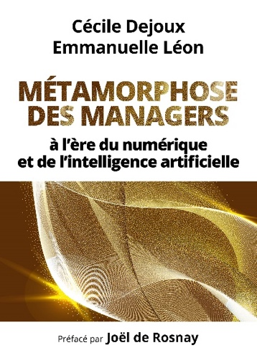
Nouveauté Livre

Un ouvrage visionnaire indispensable pour créer un triangle d’or de la transformation numérique avec trois pôles : l’être, les lieux, les autres

Nous sommes entrés dans la civilisation dite « numérique », au sein de laquelle l’homme conserve un rôle essentiel à condition qu’il comprenne et s’approprie les transformations en cours (intelligence artificielle, robots, plateformes numériques) au niveau des acteurs et des usages.
Dans ce contexte, se pose une question cruciale à laquelle répond cet ouvrage : comment manager à l’ère du numérique et de l’intelligence artificielle ?

Guidées, d’une part, par la conviction que la métamorphose du manager s’impose s’il veut préserver des valeurs humanistes au sein de cette nouvelle civilisation et devenir un « manager augmenté » par l’intelligence artificielle, et d’autre part, animées par l’envie d’aider les managers à trouver leur place et à redéfinir leur rôle dans ce nouvel environnement, Cécile Dejoux et Emmanuelle Léon ont écrit un livre visionnaire, en choisissant d’analyser la situation à travers trois prismes :
L’être : parce que transformer les organisations, c’est d’abord se transformer soi-même, manager implique aujourd’hui l’acquisition de nouvelles compétences stratégiques telles que les compétences numériques, d’agilité et de Design Thinking.
Les lieux : parce que dématérialiser le travail amène plus que jamais à se poser la question de l’utilité des bureaux traditionnels et à envisager les espaces de travail comme source de performance et d’épanouissement.

Les autres : parce que manager, ce n’est plus donner le « la » mais le tempo, il faut réapprendre à collaborer, en face à face et à distance, avec ses collaborateurs, les robots et les intelligences artificielles, et développer de nouvelles compétences.
Écrit à quatre mains, s’appuyant sur des travaux de recherche internationaux, l’ouvrage est également étayé par une vingtaine d’interviews de managers, acteurs de la transformation numérique (Accenture, Air France, BETC, Danone, École Polytechnique d’Assurances, Expectra, Hopwork, IBM, ING, Julhiet Sterwen, Manpower, Numa, Orange, Randstad, Renault, Select TT, Sony Music, Steelcase, Thales, Veolia).

« Nous avons tous conscience d’être entrés dans une nouvelle civilisation dans laquelle le numérique transforme nos façons de produire, d’échanger, de consommer et de communiquer. Les frontières entre les services et l’industrie, entre l’État et les plateformes, entre la vie personnelle et privée, entre le travail et les loisirs se brouillent. Toutes les valeurs et les principes qui ont structuré nos modes de croyance et de fonctionnement sont remis en question. Nous sommes au milieu de nouveaux territoires dont nous devons comprendre la géographie si nous voulons y vivre en paix et nous y épanouir. Mais, comment, en tant que manager, réussir à s’adapter soi-même et à préparer ses équipes à s’adapter avec succès à cette transformation de fond ? Le manager doit entreprendre et réussir sa métamorphose. (…)
Réussir une transformation numérique et entreprendre sa métamorphose nécessitent de mettre en œuvre simultanément trois chantiers : acquérir de nouvelles compétences managériales (compétences numériques, d’agilité, de design thinking), s’approprier de nouveaux espaces de travail (coworking, fablabs, télétravail) et (ré)apprendre le travail collaboratif (en présentiel, à distance, avec les plateformes, les robots et les IA). Finalement, il s’agit de créer un triangle d’or de la transformation, avec trois pôles : l’être, les lieux et les autres. Conçu et pensé de manière collaborative, ce livre se veut à la fois le reflet des expertises de chacun des auteurs, et un lieu de débat et de prise de parole autour de ces trois thèmes grâce à des témoignages de personnes en responsabilité dans les organisations. »

Cécile Dejoux et Emmanuelle Léon (extrait de l’avant-propos du livre)

Sommaire :

Avant-propos
L’être : acquérir de nouvelles compétences managériales
Les lieux : s’approprier de nouveaux espaces
Les autres : apprendre à travailler collaborativement

Partie I. – L’être : acquérir de nouvelles compétences managériales
01. Décoder la civilisation numérique
02. Le « manager numérique » : quelles sont les nouvelles compétences à acquérir pour maîtriser l’alphabet de la civilisation numérique ?
03. Le « manager agile » : comment les méthodes agiles permettent-elles au manager de travailler différemment ?
04. Le « manager designer » : comment le Design Thinking permet-il au manager d’innover au quotidien ?
Partie II. – Les Lieux : s’approprier de nouveaux espaces
05. Espaces de travail : repenser la performance
06. Open Space(s) : oser la transformation
07. Télétravail : distinguer mythes et réalité
08. Coworking : valoriser le partage
09. Fab Labs : hacker pour innover
Partie III. – Les autres : apprendre à travailler collaborativement
10. Collaborer en face à face et à distance
11. Maîtriser les plateformes numériques
12. Apprendre à travailler avec les robots
13. Interagir avec l’intelligence artificielle et devenir un « manager augmenté » : la métamorphose

« L’objectif de ce livre, lieu de débat et de prise de parole, écrit à partir, notamment, de plus de 20 interviews de personnes en responsabilité au cœur de la transformation numérique, est de décoder la civilisation numérique et de proposer un cadre d’action pour réussir la transformation numérique des individus, des collaborateurs et des organisations. Comme le soulignent les auteurs, cette transformation ne peut être réussie que par l’édification d’un triangle magique qui pourrait être symbolisé par trois mots : l’être, les lieux et les autres. En effet, la clé du succès est la prise en compte de l’humain et du lien social. »

Joël de Rosnay, Scientifique, conseiller du Président d’Universcience
et Président de Biotics International (extrait de la préface du livre)

À propos de ses auteurs :
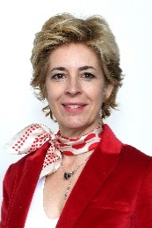
Professeur des universités au Cnam, professeur affilié à l’ESCP Europe et à l’ENA, Cécile Dejoux est responsable de la filière et du Master RH au Cnam. Directrice de la Chaire « Learning Lab Human Change » sur l’innovation managériale, elle est également conférencière confirmée et créatrice du 1er Mooc universitaire en nombre d’auditeurs sur FUN « Du Manager agile au Leader designer » (début du prochain cours le 15 février 2018) et du Mooc « Manager augmenté par l’Intelligence Artificielle ? » (début du cours le 8 avril 2018).
Actualités, publications scientifiques, livres : http://ceciledejoux.com
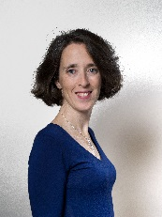
Emmanuelle Léon est Professeur à ESCP Europe, professeur invité à l’université de Cornell, directeur scientifique du Mastère spécialisé Management des RH et des Organisations (2011-2016), leader en France et en Europe. Spécialiste du management à distance, ses recherches et interventions s’articulent autour du télétravail, des espaces de travail et des nouvelles organisations. Diplômée de l’ESSEC, docteur ès Sciences de Gestion, elle a travaillé en tant que consultante chez Accenture avant de devenir enseignant-chercheur.

Contact Presse :
Peggy Renoult
presse.france@pearson.com
+33 (0)1 43 62 31 24

